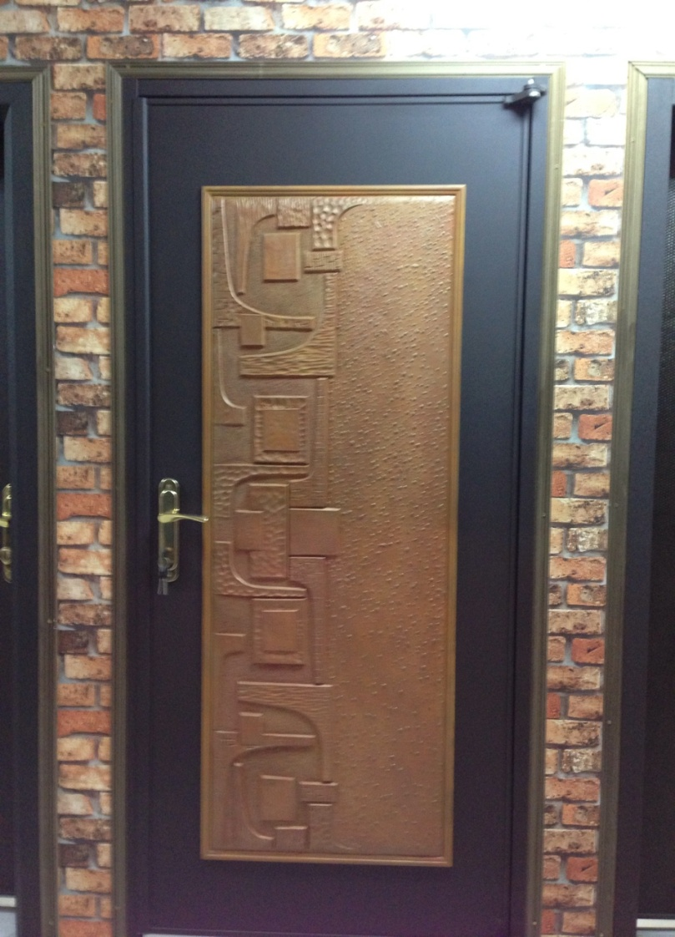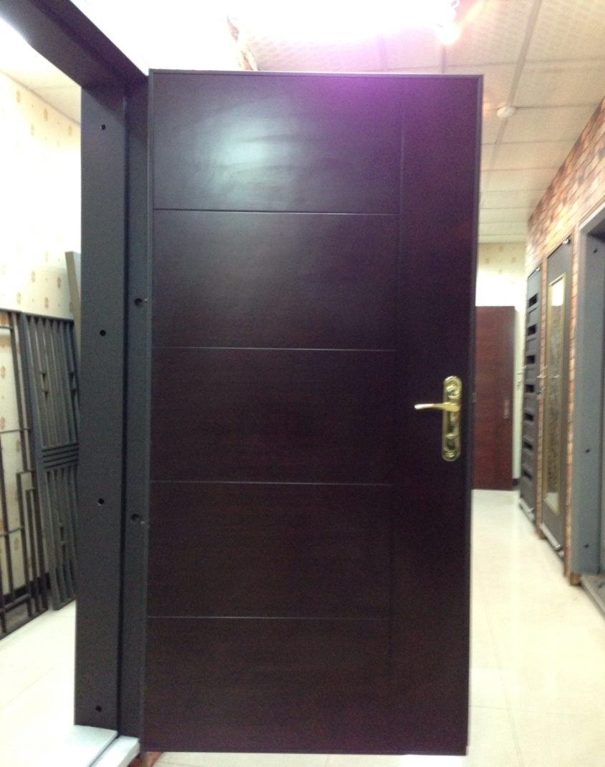
單 玄 關 造 型 門
編號 : TP1-164
開向 :外開右
尺寸 : 1000x2100 框深 :200
框型 : 單玄關框
門鎖 : 加安鎖
顏色 : 咖啡砂
鉸鍊 : 天地式鉸鍊
內門 : 背面5+1夾板
售價 : $36000
P.S: 如需安裝需另加安裝費用

